濮院时尚产业发展集团及子公司
工作服采购项目

招 标 文 件

项目编号：荣正DL[2024]X029

采购人：桐乡市濮院时尚产业发展集团有限公司

采购代理机构：浙江荣正建设管理有限公司
2024年2月

招标文件目录

第一部分 采购公告

第二部分 招标项目要求

第三部分 投标人须知

第四部分 评标办法

第五部分 合同格式

第六部分 投标文件格式

第一部分： 招标采购公告
根据有关法律法规规定，浙江荣正建设管理有限公司受桐乡市濮院时尚产业发展集团有限公司委托，现就濮院时尚产业发展集团及子公司工作服采购项目进行公开招标采购，欢迎国内有能力的合格供应商参加。
一、项目编号：荣正DL[2024]X029
二、采购组织类型：委托代理
三、采购方式：公开招标
四、项目名称: 濮院时尚产业发展集团及子公司工作服采购项目
五、招标采购内容：
标项一
标项名称：行政人员、时尚中心楼管、水电维修员工工作服
预算金额：420000元
标项二
标项名称：保安和保洁(含时尚中心保安)工作服
预算金额：180000元
六、合格投标人的资格要求
1、符合（1具有独立承担民事责任的能力；2具有良好的商业信誉和健全的财务会计制度；3具有履行合同所必需的设备和专业技术能力；4有依法缴纳税收和社会保障资金的良好记录；5参加本项目采购活动前三年，在经营活动中没有重大违法记录；6法律、行政法规规定的其他条件。）之投标人资格规定；
2、未被“信用中国”（www.creditchina.gov.cn）、中国政府采购网（www.ccgp.gov.cn）列入失信被执行人、重大税收违法案件当事人名单、政府采购严重违法失信行为记录名单。
3、本项目不允许联合体投标。
七、公告期限：自公告发布之日起5个工作日。
八、采购文件的获取：本项目实行资格后审，无需报名。凡有意参加投标者，请自行下载采购文件并按规定参与投标。
九、投标保证金：无
十、投标截止时间和地点：
投标人应于投标截止时间2024年3月18日14时00分前将投标文件密封送达到濮院市民中心1号馆二楼开标室并提交给代理机构，完成投标签到，逾期送达、不按要求提交或未密封的投标文件将予以拒收；
十一、开标时间及地点：
开标时间：2024年3月18日14时00分
开标地点：濮院市民中心1号馆二楼开标室
十二、招标公告、更正公告、中标结果公告等相关公告发布网址：
浙江政府采购网(https://zfcg.czt.zj.gov.cn/)。
十三、联系方式：
采购人：桐乡市濮院时尚产业发展集团有限公司
联系人：朱先生 联系电话：0573-88903088
地址：濮院镇工贸大道369号
采购代理机构：浙江荣正建设管理有限公司
联系人：钟先生 联系电话：0573-88113277
地址：桐乡市梧桐街道一舟商城1幢3楼
监督管理单位：桐乡市濮院镇招标采购中心
联系人：王先生 联系电话：0573-88827155
地址：桐乡市濮院镇市民中心

采购人：桐乡市濮院时尚产业发展集团有限公司
采购代理机构：浙江荣正建设管理有限公司
监督管理单位：桐乡市濮院镇招标采购中心
2024年2月26日

第二部分：
投 标 人 须 知

A 说 明
- 投标须知
  - 适用范围
本招标文件仅适用于本次采购项目的招标、投标、评标、定标、验收、合同履约、付款等行为。
  - 定义
    - “采购代理机构”系指组织本次招标的浙江荣正建设管理有限公司。
    - “采购人”系指提出本次采购的采购委托单位。
    - “投标人”系指向招标方提交投标文件的供应商。
    - “货物”系指投标人按招标文件规定向采购人提供的各类设备、软件、技术资料及使用手册等。
    - “服务”系指投标人按招标文件规定向采购人提供的安装、调试、技术协助、培训以及其他类似的义务。
  - 投标费用
不论投标结果如何，投标人均应自行承担所有与投标有关的全部费用。
  - 转包、分包
本项目不允许转包或分包（非主体部分分包经采购人同意的除外）。
  - 特别说明：
    - 投标人投标所使用的资质、信誉、荣誉、业绩与企业认证必须为投标人自身所拥有。
    - 投标人应仔细阅读招标文件的所有内容，按照招标文件的要求提交投标文件，并对所提供的全部资料的真实性承担法律责任。
- 招标文件说明
  - 招标文件的组成
    - 招标公告；
    - 投标须知前附表及投标须知；
    - 采购内容及要求；
    - 有关格式范例；
    - 评标办法及开评标程序。
  - 招标文件的澄清及修改：采购代理机构可按照相关程序对已发出的招标文件进行必要的澄清或修改，投标人应按照澄清及修改后的招标文件要求投标。
- 投标文件的编制
  - 总体要求
8.1 投标人应仔细阅读招标文件的所有内容，按本文件的要求提供投标文件，并保证所提供的全部资料的真实性，以使其投标文件对招标文件作出实质性响应，否则，投标文件可能视为无效投标文件。
8.2 投标文件及投标人与采购有关的来往通知，函件和文件均应使用中文。
8.3 投标人请按本文件中提供的文件格式、内容和要求制作投标文件。
  - 投标文件的组成及份数：
标项一：
【技术标】正本1份,副本2份；
【商务标】正本1份,副本2份；
标项二：
【技术标】正本1份,副本2份；
【商务标】正本1份,副本2份；
投标文件由技术技术标、商务标两部分组成。
投标人可自选标项进行投标，标项一和标项二的投标文件须分别制作。
    - 【技术标】包括（但不限于）下列部份
A、技术标
- 封面
- 投标书；
- 企业简介及营业执照副本复印件；
- 投标人最近三个月中任意一个月的财务报表复印件（截止本项目投标截止日前2个月内新注册的单位可不提供）；
- 法定代表人（负责人）授权书及全权代表身份证复印件（全权代表投标的）。法人代表（负责人）参加投标的，提供法人代表（负责人）身份证复印件；
- 资格声明函；
- 投标人承诺函；
- 履行合同所需的设备和专业技术能力的证明材料；
- 投标货物详细介绍，包括设计、款式、面料、辅料、配件情况等。
- 体现投标人承接本项目能力的相关证明材料；
- 项目实施方案，包括项目人员安排、量体方案、供货时间、后期小量补单供货时间、其他相关配合等；
- 供货时间安排；
- 售后服务承诺书；
- 招标文件中要求的其他材料；
- 投标人认为有必要提供的相关资质证明及其他材料（请参考评标办法中条款）。
注：技术标中不应出现商务报价或者其他能体现商务报价的描述，否则将作为无效投标处理。
B、商务标
- 封面
- 《采购投标报价表》
- 《报价明细表》
C、样品。按招标文件要求提供样品。
2、投标人应按招标文件附件中提供的投标文件格式（如有）认真填写及签署《投标书》、《投标报价表》、《服务承诺书》等一系列表，招标文件中未提供格式的，投标人可自行编写。
3、投标人不得对本项目中所列货物（服务）擅自拆分投标，否则将作为无效投标。
  - 投标文件内容填写说明
    - 投标人应在认真阅读招标文件所有内容的基础上，按照招标文件的要求编制完整的投标文件。
    - 《开标一览表》应要求按格式填写、统一规范，不得自行增减内容。
    - 投标文件应对招标文件中的内容做出实质性的和完整的响应，否则其投标将被拒绝。如果投标文件的内容资料不详，将可能会导致投标被拒绝。
    - 投标人应当在投标文件中予以特别说明，告知采购人可能影响采购项目实施或损害采购人利益的信息，否则，采购代理机构可以拒绝其投标文件。
  - 投标报价
    - 投标报价请按招标文件中相关附表格式填写。
    - 报价中必须包含完成本项目所有费用。
    - 投标文件只允许有一个报价，有选择的或有条件的报价将不予接受。
  - 投标有效期
    - 投标文件从投标文件递交截止之日起，有效期为90天；
    - 特殊情况下，在原投标文件有效期截止之前，采购代理机构可要求投标人同意延长投标文件有效期。这种要求与答复均应以书面形式提交。投标人可拒绝采购代理机构的这种要求。接受延长投标文件有效期的投标人将不会被要求和允许修正投标文件。
- 投标保证金
  - 本项目不收取投标保证金
- 投标文件的签署及规定
  - 投标人应按本须知的相关要求准备投标文件，每套文件须清楚的标明“技术标”、“商务标”、和“正本”、“副本”。若正本和副本有差异，以正本为准。
    - 投标文件的正本需打印或用不褪色墨水书写，并由投标人或经正式授权的代表在投标文件上签字或盖章。文件的副本可采用正本复印。
    - 投标文件封面须加盖投标人单位公章。
    - 投标文件应尽量避免涂改、行间插字或删除。如果出现上述情况，改动之处应加盖单位公章或由投标人的法定代表人或其授权代表签字确认。
    - 电报、电话、传真形式的投标文件概不接受。
    - 投标文件的密封和标记：投标文件应分为技术标和商务标两部分组成，每部分单独密封并加盖投标人单位公章。每包的封面均应注明：项目名称、项目编号、投标人名称、投标文件名称（即技术标、商务标）。
- 投标文件的递交、修改和撤销
  - 投标文件的递交：递交投标文件截止时间前将投标文件递交至招标公告指定开标室，逾期不予接收。被授权人（代表）递交投标文件时需递交法定代表人授权委托书原件及被授权人身份证原件；法定代表人递交投标文件时需递交法定代表人身份证原件。
  - 投标文件的修改和撤销：
    - 投标人在递交投标文件后，可以修改或撤回其投标文件。递交投标文件截止时间之前补充或者修改投标文件的，投标人必须在规定的递交投标文件截止时间之前将修改或撤回的书面通知递交到采购人。
    - 投标人修改后的投标文件应按原来的规定编制、密封、标记和递交。
    - 在递交投标文件截止期之后，投标人不得对其投标文件做任何修改。
    - 递交投标文件截止期后，投标人不得撤回其投标文件。
    - 实质上没有响应本文件要求的投标文件将被拒绝。投标人不得通过修正或撤销不合要求的偏离或保留从而使其投标文件成为实质上响应的文件。
- 开标和评标
  - 开标
    - 采购人在规定的日期、时间和地点组织开评标会议。
  - 评标委员会
    - 采购代理机构和采购人将根据项目的特点组建评标委员会,其成员由技术、经济等方面的专家和采购人代表组成。评标委员会对投标文件进行审查、询标、评议和推荐中标人。
    - 在评标期间,若有需要投标人应派代表参加询标。
  - 对投标文件的审查和响应性的确定
    - 评标委员会将审查投标文件是否真实、完整,总体编排是否有序,文件签署是否正确,有无计算上的错误等。
    - 算术错误应按以下方法更正:
（1）开标时，投标文件中开标一览表（报价表）内容与投标文件中明细表内容不一致的，以开标一览表（报价表）为准；
（2）投标文件的大写金额和小写金额不一致的，以大写金额为准；
（3）单价金额小数点或百分比有明显错位的，以开标一览表的总价为准，并修改单价；
（4）总价金额与按单价汇总金额不一致的，以单价金额计算结果为准。
同时出现两种以上不一致的，按照前款规定的顺序修正，修正后的报价应经投标人书面确认，投标人不予确认的，其投标无效。
  - 评标
    - 评标原则：根据符合采购需求、质量和服务等要求，综合评分确定中标人。
    - 投标文件的澄清：在评标期间, 评标委员会可要求投标人对其投标文件中含义不明确、同类问题表述不一致或者有明显文字和计算错误的内容进行澄清,但不得寻求、提供或允许对投标价格等实质性内容做任何更改。有关澄清的要求和答复均应以书面形式提交。
    - 评标报告：评标委员会完成评审后，向采购代理机构提交经各评标委员会成员签字的评审结果报告，并按评审办法推荐中标人。
- 投标无效的情形
  - 如发生下列情况之一的，其投标视为无效：
    - 投标人法定代表人或授权代表未按要求到场的；
    - 投标人不具备招标文件中规定的资格要求的；
    - 《法定代表人授权书》上无投标人盖章或无法定代表人签字（或盖章）的；
    - 投标文件未按招标文件要求签署、盖章的；
    - 提供不确定的、有选择性的技术方案或有附加条件的技术方案的；
    - 提供不确定的，有选择性的报价或有附加条件的报价的；
    - 技术标中出现商务报价或者其他能体现报价的描述；
    - 评标委员会认为投标人的报价明显低于其他通过符合性审查投标人的报价，有可能影响服务质量或者不能诚信履约的，应当要求其在评标现场合理的时间内提供书面说明，必要时提交相关证明材料，投标人不能证明其报价合理性的；
    - 报价超过招标文件中规定的预算价的；
    - 商务标中的《投标（开标）一览表》填写不完整或字迹不能辨认或有漏项的；
    - 投标人提供虚假材料投标的；
    - 投标人串通投标的；
    - 评标委员会认定有重大偏差或实质性不响应招标文件要求的；
    - 其他违反法律、法规的情形。
- 废标的情形
  - 采购中，出现下列情形之一的，应予废标，废标后，采购代理机构将废标理由通知所有投标人：
    - 符合专业条件的投标人或对招标文件作实质性响应的投标人不足三家的；
    - 出现影响采购公正的违法、违规行为的；
    - 投标人的报价均超过了预算价，采购人不能支付的；
    - 因重大变故，采购任务取消的。
- 授予合同
  - 中标通知和合同授予
评审结果经采购人确定后，浙江荣正建设管理有限公司在中标人确定之日起2个工作日内在浙江政府采购网发布采购结果公告，并同时发出中标通知书。
    - 《中标通知书》一经发出即发生法律效力。采购代理机构无义务向未中标人解释落选原因，不退回投标文件。《中标通知书》将作为签订合同的依据。
    - 履约保证金：无。
    - 签订合同：中标人应按《中标通知书》的要求与采购人在中标通知书发出后三十日内签订合同（建议在采购结果质疑期满后签订）。在有合理证据证明中标人在投标过程中承诺的内容不能实质响应的，采购人有权拒签合同。
    - 招标文件、澄清文件、投标文件等，均为签订合同的依据。中标人接到中标通知书后在规定的时间内与采购人签订合同。
    - 中标人不遵守投标文件的要约、承诺，擅自修改投标文件的内容或在接到中标通知书规定的时间内，借故拖延、拒签合同者，采购人将取消该投标人的中标资格。
- 质疑与投诉
  - 供应商质疑
    - 供应商认为招标文件、采购过程和中标、成交结果使自己的权益受到损害的，可以在知道或者应知其权益受到损害之日起七个工作日内，以书面形式向采购人或采购代理机构提出质疑。供应商应知其权益受到损害之日指：
（1）对采购公告信息（含供应商资格条件）提出质疑的，质疑期限为自采购公告发布之日起；
（2）对采购文件提出质疑的，质疑期限为获取采购文件或者采购文件公告期限届满之日起；
（3）对采购过程提出质疑的，为各采购程序环节结束之日起；
（4）对中标结果提出质疑的，为中标结果公告期限（为一个工作日）届满之日起。
    - 供应商质疑应当有明确的请求和必要的证明材料。供应商提交的质疑书需一式三份，由法定代表人签字（或盖章）并加盖单位公章。质疑书格式范本详见浙江政府采购网办事指南。
  - 供应商投诉
质疑供应商对采购人或采购代理机构的答复不满意，或者采购人或采购代理机构未在规定的时间内作出答复的，可以在答复期满后十五个工作日内向桐乡市濮院镇招标采购中心（0573-8882715）提出投诉。
- 其他
  - 解释权：本招标文件解释权属采购人。
  - 联系方式：所有与招标有关的函电请按下面联系
通讯地址：浙江荣正建设管理有限公司(桐乡市梧桐街道一舟商城1幢3楼) 邮编：314500
项目联系人：钟先生 答疑咨询电话：0573-88113277

第三部分：
招标项目要求
濮院时尚产业发展集团公司由桐乡市濮院时尚产业发展集团有限公司、桐乡市濮院时尚街区商业运营管理有限公司、桐乡市濮院毛衫发展股份有限公司、桐乡市濮院物流园区发展有限公司、桐乡市濮院爱富酒店管理有限公司、桐乡市濮院时尚中心运营管理有限公司、桐乡市濮院羊毛衫市场开发服务有限公司、桐乡市中环物业管理有限公司、桐乡市濮院联合物流有限公司、桐乡市濮院羊毛衫市场文化传媒有限公司、桐乡市环宇实业有限公司、桐乡市濮院恒源工业净水有限责任公司、桐乡市濮院镇新农村建设开发有限公司、桐乡市濮院新市镇建设开发有限公司、浙江经纬公证检验行有限公司、桐乡市濮院农贸市场发展有限公司组成，自集团组建以来由于集团公司下属各子公司根据各自的业务需要自行采购工作服，存在标志标识不统一，工作服采购标准不规范等问题。为进一步规范工作服采购，统一工作服发放标准，提高集团公司整体形象的的原则，特组织本次工作服集中招标。
一、集中采购方式
通过本次集团公司集中招标确定2024年度工作服限价及供应商，集团公司及各子公司根据各自业务需求向中标的供应商进行采购。其中行政人员、酒店、时尚中心保安工作服为定制款，其余工作服购买现有成衣。
二、采购标的
标项一：
1、行政人员：一套西装、一件冲锋衣、两件短袖衬衫、两件长袖衬衫、二条夏裤（男）或一条夏裤和一条夏裙（女）。
2、时尚中心楼管:一套西装、一件大衣、两件短袖衬衫、两件长袖衬衫、二条夏裤（男）或一条夏裤和一条夏裙（女）。
3、水电维修员工：
一套水电服、一件冲锋衣、两件短袖衬衫、两件长袖衬衫、两条夏裤。
标项一：
（一）采购清单
序号 | 货物名称 | 面料参数 | 颜色 | 数量 | 单位
1 | 大衣 | 成份：10%羊绒90%羊毛 克重：450g/m | 深藏青 | 4 | 件
2 | 西服 | 成份：80%羊毛19.5%聚酯纤维0.5%导电纤维  纱支：100/2*100/2 克重：270g/m | 黑色 | 145 | 件
3 | 西裤 | 成份：80%羊毛19.5%聚酯纤维0.5%导电纤维  纱支：100/2*100/2 克重：270g/m | 黑色 | 145 | 条
4 | 夏裤 | 66%聚酯纤维（含42%冰凉丝）17%粘胶纤维14%莫代尔3%氨纶  纱支：90/2*58/1 克重：230g/m | 藏青色 | 283 | 条
5 | 夏裙 | 66%聚酯纤维（含42%冰凉丝）17%粘胶纤维14%莫代尔3%氨纶  纱支：90/2*58/1 克重：230g/m | 藏青色 | 55 | 条
6 | 长袖衬衫 | 100%棉（成衣免烫） 纱支：80/2*80/2 | 白色 | 338 | 件
7 | 短袖衬衫 | 100%棉（成衣免烫） 纱支：80/2*80/2 | 白色 | 338 | 件
8 | 冲锋衣 | 100%聚酯纤维 | 男的黑色、女的黑灰拼色 | 169 | 件
9 | 工装 | 涤棉 | 藏青色 | 20 | 件
样衣及相关介绍
男西服上衣：  平驳头，驳头7cm以下、单排二扣双开衩、一手巾袋二暗袋、袖衩四眼钉四扣 | 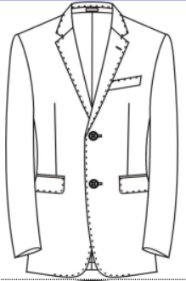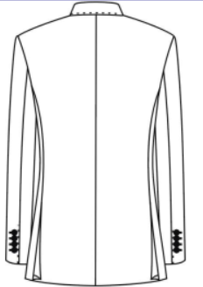
男西裤和男夏裤  宝剑腰头、前无褶无省、斜插袋、双支线一字袋、后单省 | 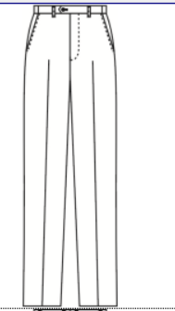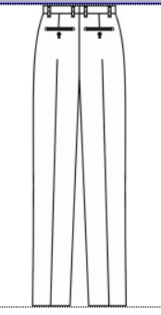
女西服  枪驳头、单排一扣双开衩、二斜暗袋、袖叉二钉二扣 | 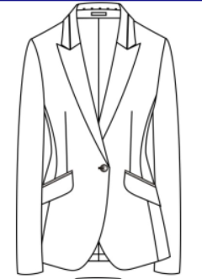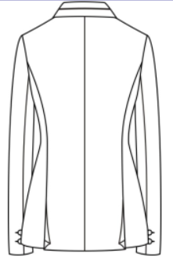
女西裤和女夏裤  腰头为不规则腰头·腰头处锁两眼钉两扣，、斜插袋、单支线一字斜袋、后单省 | 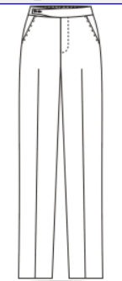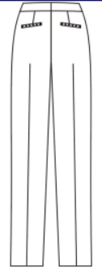
女夏裙  弧形腰，单开叉，后单省 | 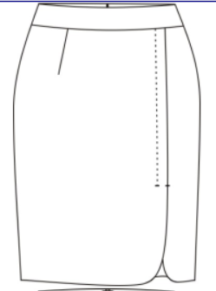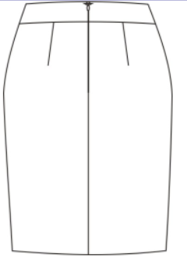
男长袖衬衫  明门襟、后复司、  （领子、袖里拼色防污处理） | 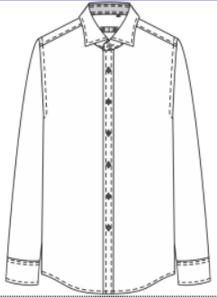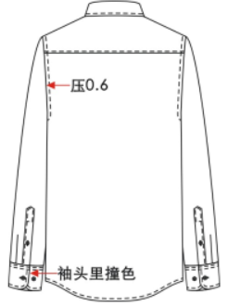
男短袖衬衫  明门襟、后复司  （领子防污处理） | 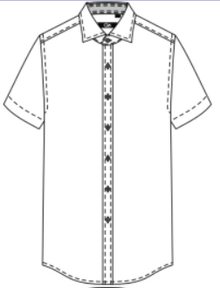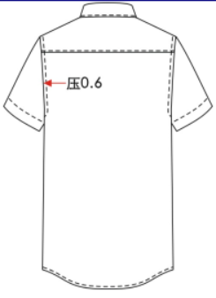
女长袖衬衫  暗门襟、刀背缝，第一个扣子撞色  （领子、袖里拼色防污处理） | 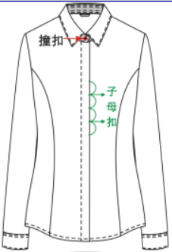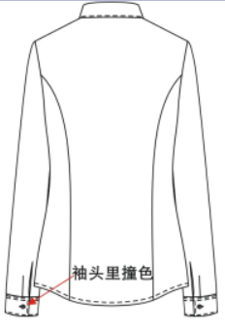
女短袖衬衫  明门襟、后复司  （领子防污处理） | 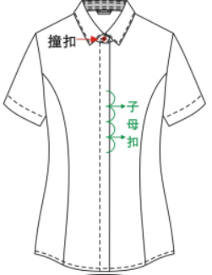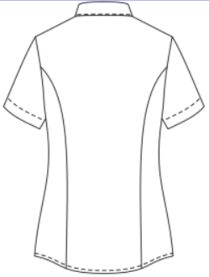
男女冲锋衣 | 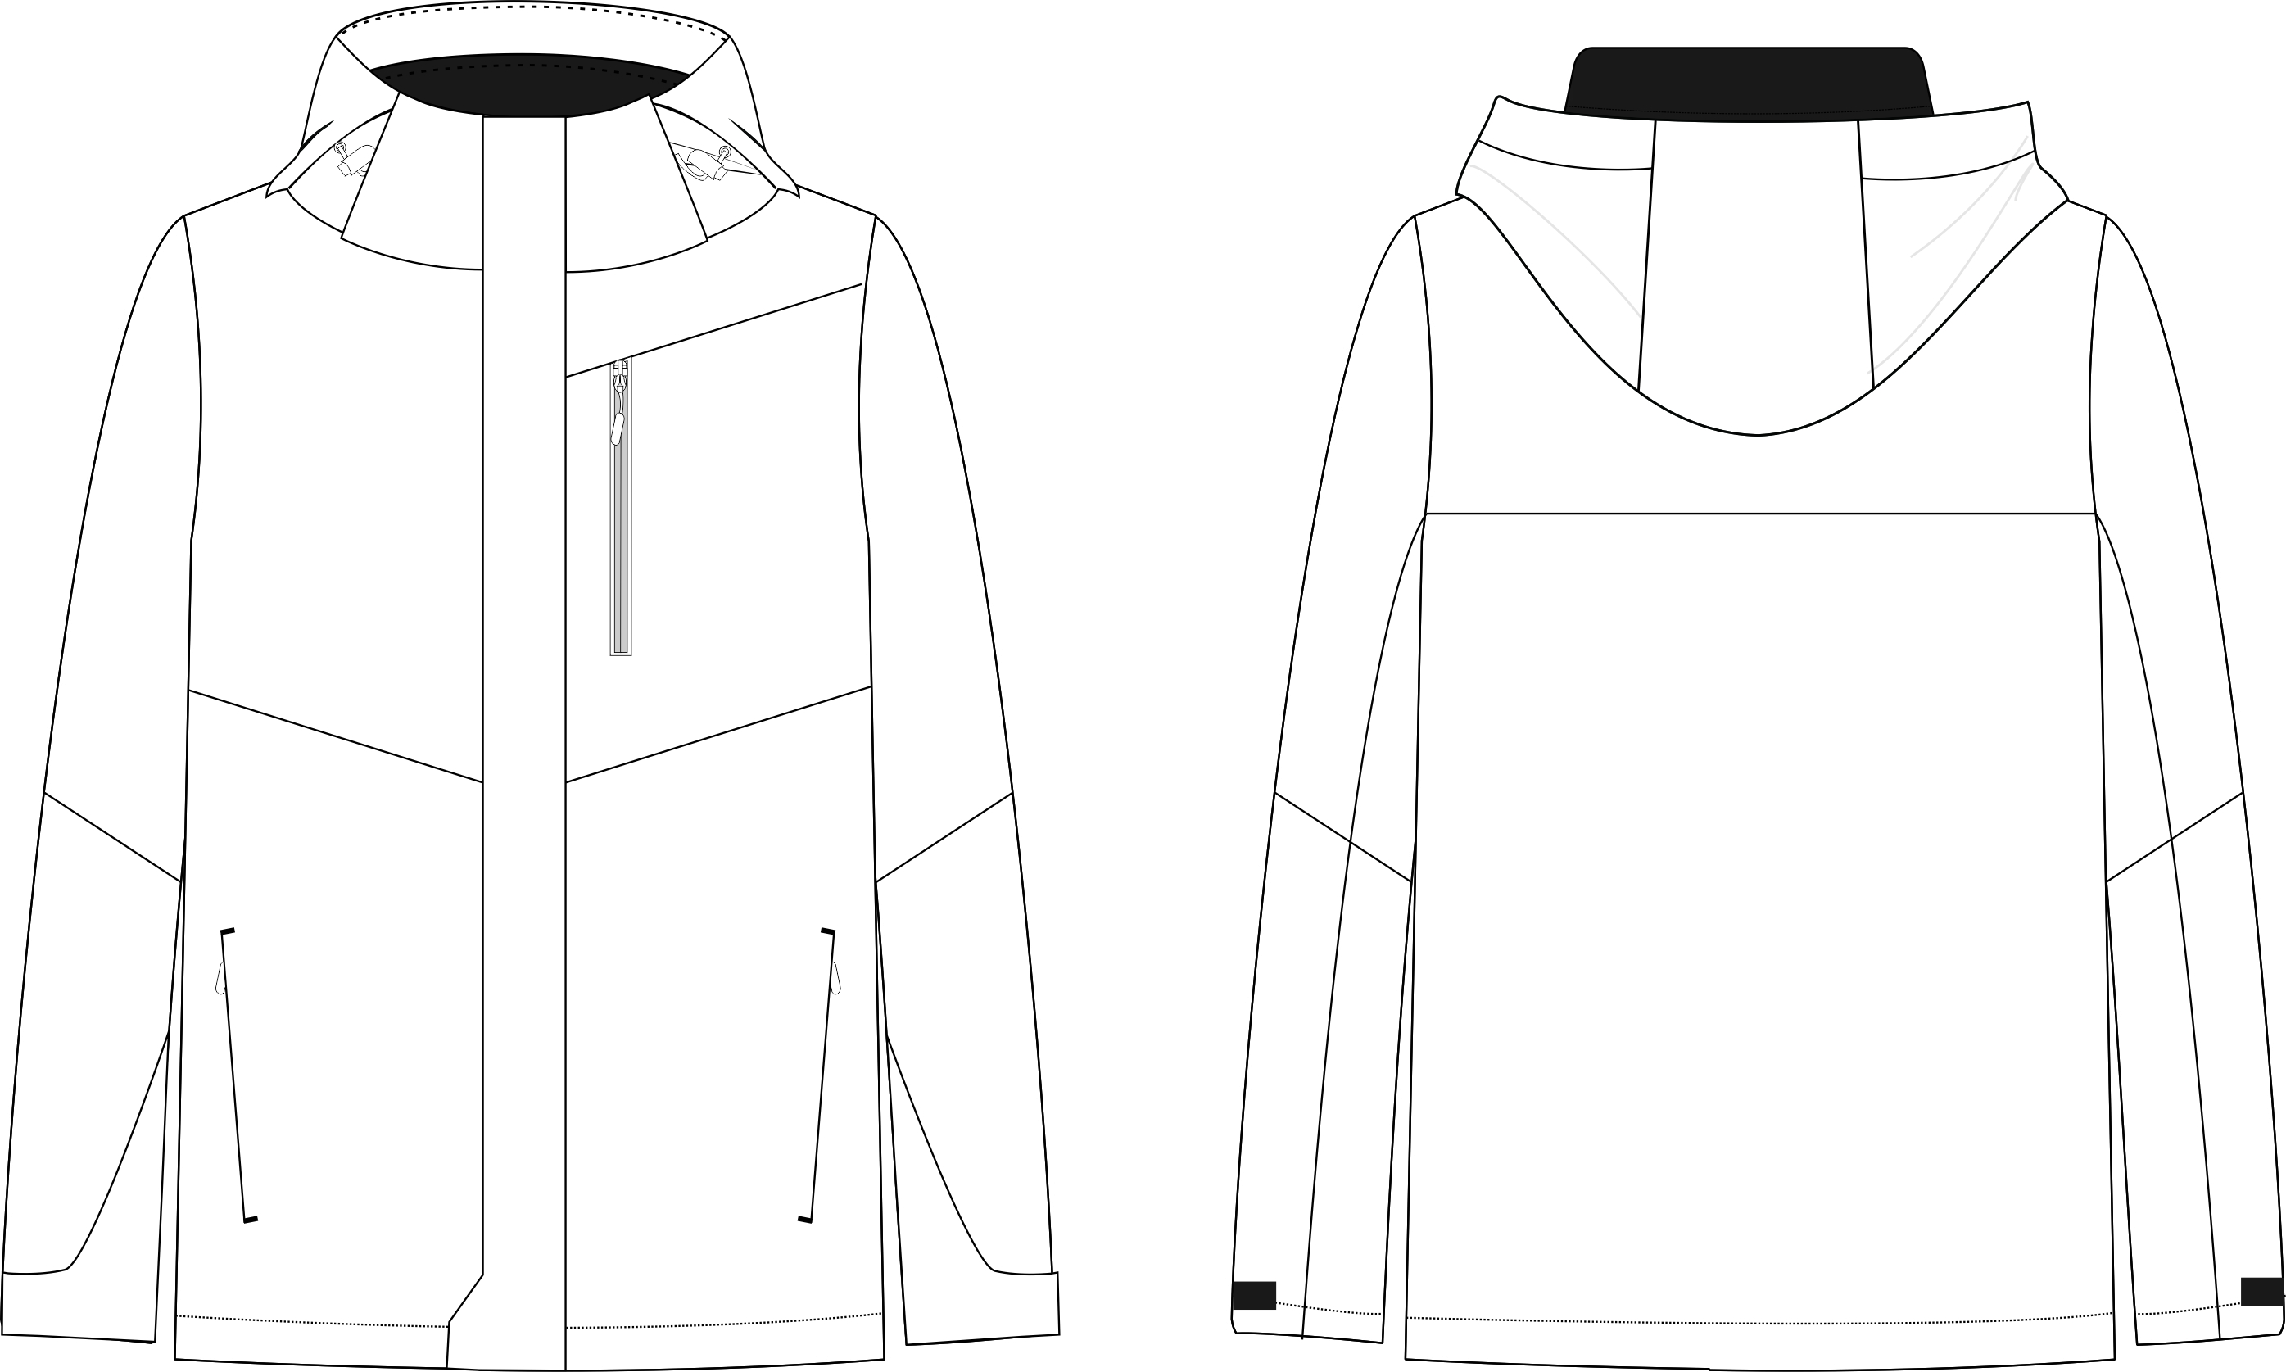
- 样品
1、投标时提供西服套装（男女）、长袖衬衫（男女）、短袖衬衫（男女）、夏裤（男女）、夏裙（女）、冲锋衣（男女）的样品各 1 件。
2、样品递交时间：同投标截止时间；样品递交地点：同投标文件递交地点
3、样品封存。开评标结束后，中标人的样品由采购人封存，作为验收的依据，未中标人的样品由投标人自行取回。
4、递交样品等相关费用由投标人承担。

标项二：
保安和保洁(含时尚中心保安)工作服采购。
（一）采购清单
岗位 | 配置 | 人数
保安 | 1件特勤大衣、1套特勤冬装、1双特勤作训夏鞋、1双特勤作训冬鞋、2件特勤长袖、2件特勤短袖、1顶特勤作战帽、1套安保标识、1个特勤内腰带 | 55
时尚中心保安 | 参照现款样式定制 | 34
保洁 | 2件短袖、2件夏裤、2件长袖、2件冬裤、1件冬装、1双男布鞋/女布鞋 | 76
（二）样品：
1、投标时提供递交一套特勤冬装和一套保洁冬装（冬裤+冬装）。
2、样品递交时间：同投标截止时间；样品递交地点：同投标文件递交地点
3、样品封存。开评标结束后，中标人的样品由采购人封存，作为验收的依据，未中标人的样品由投标人自行取回。
4、递交样品等相关费用由投标人承担。

2、技术要求
（1）行政人员工作服技术要求
确定中标单位后，具体款式与采购人商议。
（2）酒店、时尚中心保安及水电维修
确定中标单位后，具体款式与采购人商议。
（3）保安、保洁
确定中标单位后，根据提供样品款式及需求进行采购。
3、其他说明
（1）投标人在中标后，中标人必须按采购人要求提供各品类样衣款式供采购人选择，款式由采购人确认。采购人要求在指定位置增加logo时（采取绣花、印花等方案由采购人确定），中标人需积极配合，且无需额外支付费用。
（2）中标后，投标单价不予调整，涉及打版、设计等一切费用均包含在本次报价中。
（3）本次采购结果有效期为一年，一年内集团公司及各子公司根据中标结果向中标单位采购各类工作服。
（4）本采购需求所例的数量为暂估数量，以供货时的需求为准。
（5）合同结算总价按实际数量，根据各单价核算，且不得超过本次中标价。投标人应根据上述内容和因素自行考虑各种费用报价。
（6）质保期:所有服装质保期一年；质量保证期内如因服装质量问题由中标人免费更换。
（7）投标人在投标文件中说明质保期内提供的服务计划。
（8）付款方式：每次供货完成并经验收通过后10日内支付该批款项。
（9）采购代理费：
标项一采购代理费为6300元，由中标单位在领取中标通知书时一次性支付给采购代理机构
标项二采购代理费为5000元，由中标单位在领取中标通知书时一次性支付给采购代理机构
账户名称：浙江荣正建设管理有限公司桐乡分公司
开户银行：中国建设银行股份有限公司桐乡支行
账 号：33001637235050002009

第四部分

评标办法
第一条 本评标办法仅适用本次公开招标项目。
第二条 采购人将组建评标委员会对投标人标书进行综合评定。
第三条 评标委员会对投标书内容不明确，可对投标人进行询标。
第四条 唱标；唱标内容为：投标报价、投标人认为需要说明的其他内容。
第五条 评标原则：本项目采用综合评分法（附后）。
第六条 确定有效投标人的程序：
第一步、首先由投标人代表对标书的密封性进行检查，并开启技术标，评委根据招标文件和本办法规定对投标人标书进行资格性和符合性审查。
第二步、确定有效投标人。
第三步、根据询标后情况，对有效投标人技术标进行综合评分。
第四步、技术标评分结束后，分别开启商务标，由代理机构进行商务唱标。
第五步、计算商务得分。
第六步、计算总分，在有效投标范围内以总分排序确定中标候选人。
第七条 保密及其它注意事项
- 评标是招标工作的重要环节,评标工作在评委会内独立进行。评委会将遵照评标原则，公正、平等地对待所有投标人。
- 在投标有效期内，投标人不得向评委询问评标情况，不得进行旨在影响评标结果的活动。
- 在开标前，采购人不得与投标人就投标价格、投标方案等实质性内容进行谈判。
- 为保证定标的公正性，在评标过程中，评委不得与投标人私下交换意见。在招标工作结束后，凡与评标情况有接触的任何人，不得也不应将评标情况扩散出评委人员之外。
- 评委会不向未中标人解释原因，不退还投标文件。
第八条 评标过程计算及最终得分均按四舍五入保留两位小数。
第九条 本评标办法由桐乡市濮院时尚产业发展集团有限公司负责解释。

附：评标内容及评分标准
本次招标共分为两个标项，投标人可同时参加两个标项的投标，也可自选标项进行投标。本项目开标顺序依次为标项一、标项二，一位投标人只能在一个标项中获得中标资格，在前面标项中获得中标资格的投标人自动退出后面标项的竞标。
本次评标采用综合评分法，总分为100分，其中商务分30分，技术分70分。合格投标人得分为各项汇总得分，中标候选资格按评标总得分由高到低顺序排列，排名第一的投标人为中标候选人。得分相同的，按投标报价由低到高顺序排列，投标报价也相同的，则抽签决定。
投标人的汇总分=商务分+技术分
- 评分标准：
（一）、技术分（70分）
评审细则 |  |  | 分值
一、投标人实力（8分） | 投标人具有有效的质量管理体系认证证书、环境管理体系认证证书、职业健康安全管理体系认证证书的，每项得1分，本项最多得3分，不提供不得分 |  | 0-3分
一、投标人实力（8分） | 根据投标人其余资历、财务状况、荣誉、社会信誉、技术力量以及获奖情况等综合比较后打分 |  | 3-5分
二、同类项目业绩（5分） | 投标人自2021年1月1日以来（以合同签订日期为准）承接过服装销售业绩的，每个合同得1分，本项最多得5分。  （备注：相关合同及履约证明（发票或验收证明）投标人提供的以上同类项目业绩中具有反馈内容为好评（良好及以上评价）的业主反馈表的复印件提供在技术标中，三者（相关合同、履约证明、业主反馈表）缺一不可，要求清晰可辨，否则不得分。投标人业绩合同的服装品牌必须是和本次所投服装品牌为同一品牌 |  | 0-5分
- 款式及技术参数与采购文件符合性（3分） | 投标产品采用的款式、面料、辅料等参数，满足招标文中要求的得3分，负偏离每项扣1分 |  | 0-3分
四、货物市场情况（4分） | 根据投标人所投产品的品牌、知名度、市场占有度、用户反馈等内容打分，提供相关证明材料 |  | 2-4分
五、生产能力 （6分） | 根据投标人制造检验设备清单、对应设备彩色照片及设备购置发票进行评分。（投标人须提供相关证明材料复印件、设备彩色照片并加盖公章） |  | 4-6分
六、样衣质量 （24分） | 样衣款式情况 | 根据样衣款式设计符合度、整体匹配度等综合打分 | 4-6分
六、样衣质量 （24分） | 样衣工艺情况 | 根据样衣外观做工，细节处理,工艺水平等综合打分 | 4-6分
六、样衣质量 （24分） | 样衣着色、舒适度 | 根据样衣着色的美观性、合理性，样衣的舒适度等综合打分 | 4-6分
六、样衣质量 （24分） | 样衣面辅料情况 | 根据样衣面辅料等综合打分 | 4-6分
七、实施方案 （8分） | 根据投标方案与需求的吻合程度，组织实施方案的科学性、合理性、规范性、可操作性等，包括面料采购、生产及供货、使用维护、检测、验收等内容，以及组织机构、人员、工作程序和步骤、关键步骤的思路和要点等，方案条理清晰，操作性强评分 |  | 5-8分
八、量体裁衣方案的合理性 （6分） | 投标人是否安排专业量体师上门量体，是否承诺在尽可能短的时间内将尺寸汇总整理，安排生产 |  | 1-2分
八、量体裁衣方案的合理性 （6分） | 投标人能否承诺在特殊情况下，满足采购单位量体方面的其他要求，如因遇特殊情况(如出差、请假等)，未能在指定量体时间内及时到场参加量体的采购单位工作人员，投标人能否承诺在尽可能短的时间内另行安排补量时间等 |  | 1-2分
八、量体裁衣方案的合理性 （6分） | 投标人能否承诺在量体裁衣的期间，现场派驻有经验的专业量体师、服装师协调解决包括设计、测量、记录等过程中发生的问题，并进行跟单登记。能否承诺对特体采取度身定做方式；投标人能否承诺提供成品样衣，提前制作交由采购单位试穿 |  | 1-2分
九、售后服务及保障（6分） | 投标人是否按采购单位要求有明确的售后服务质量保证措施和体系，投标方案是否提供详细的实施内容，对因规格或工艺未达标的投标产品是否提供具体的维修方案，对因质次、色次、漏次等情况，投标方案是否提出解决问题的措施，并作出相应的承诺 |  | 1-2分
九、售后服务及保障（6分） | 是否承诺按照招标文件和采购单位要求按期交付，完成面料、辅料采购、生产及供货，对此所采取的措施及承诺一次性初次供货合体率情况等 |  | 1-2分
九、售后服务及保障（6分） | 投标人能否承诺散服（补单）的质量保证，交货期是否能符合招标文件及采购单位要求；对超出保修期的投标产品，投标人是否提出合理有效的解决方案 |  | 1-2分
总分值 |  |  | 70
注：专家技术标评分可保留壹位小数。技术标得分为各专家评分的算术平均值，保留两位小数。
（二）、商务分（30分）
投标人的投标报价超过采购人设定的预算控制价的，将作为无效标。
满足招标文件要求且投标价格最低的投标报价为评标基准价，其报价得分为满分，其他投标人的价格分按下列公式计算：
报价分=（评标基准价÷投标报价）×30%×100。

第五部分
濮院时尚产业发展集团及子公司工作服采购项目合同

一、通用必备条款部分
合同（项目）编号：
采购人（以下称甲方）：
供应商（以下称乙方）：
采购代理机构：
采购方式：

根据有关法律法规规定，甲乙双方按照__________________项目采购结果签订本合同。
第一条 合同组成
本次采购活动的相关文件为本合同的组成部分，这些文件包括但不限于：
（1）本合同文本；
（2）采购文件与采购响应文件；
（3）中标或成交通知书；
第二条 合同标的
本次采购的________________________________________________。
第三条 合同价款
1、本合同项下货物总价款为（大写）_________人民币，分项价款在“投标报价表”中明确。
2、本合同总价款含所有税费。
3、本合同付款方式为_________。
第四条 履约保证金
按以下第_________项处理：
1、本项目设置履约保证金，乙方应于______（时间）向甲方提交履约保证金______元。履约保证金在 供货完成并通过验收后 （时间）退还乙方。
2、本项目不设置履约保证金。
第五条 合同的变更和终止
本合同一经签订，甲乙双方不得擅自终止合同或对合同实质性条款进行变更。确有特殊情况的，双方协商解决。
第六条 合同的转让与分包
乙方不得擅自部分或全部转让其应履行的合同义务。乙方分包的，应经过甲方书面同意。
第七条 争议的解决
1、因履行本合同引起的或与本合同有关的争议，甲、乙双方应首先通过友好协商解决，如果协商不能解决争议，则采取以下第_________种方式解决争议：
（1）向甲方所在地有管辖权的人民法院提起诉讼；
（2）向_________仲裁委员申请仲裁。
第八条 合同生效及其他
1、合同经甲、乙双方代表签章后即行生效。
2、本合同一式肆份，甲乙双方各执两份。
3、本合同应按照中华人民共和国的现行法律进行解释。

二、特殊专用条款部分

甲方（采购人）：（盖章）
法定（授权）代表：
电话：
单位地址：
乙方（供应商）：（盖章）
法定（授权）代表：
电话：
单位地址：

签约日期： 年 月 日
签约地点：

第六部分
附件：
（填项目名称）
投 标 文 件
招标编号：
（填商务标或技术标）
（填正本或副本）

投标人全称： （盖章）
全权代表： （签字）
投标时间： 年 月 日
公司地址：
联系电话：

附件:

投 标 书

致：桐乡市濮院时尚产业发展集团有限公司：
根据贵方 （项目名称）的采购公告 （招标编号），签字代表 （全名、职务）经正式授权并代表投标人 （投标人名称、地址）提交下述投标文件。
一、技术标（招标文件要求的技术标材料）
二、商务标（招标文件要求的商务标材料）
据此函，签字代表宣布同意如下：
- 提供和交付的货物投标价按商务标《采购投标报价表》所列。
- 我方将按“招标文件”的规定履行合同责任和义务。
- 我方已详细审查全部“招标文件”，包括澄清、修改文件（含答疑纪要等）（如有的话）以及全部参考资料和有关附件。我们完全理解并同意放弃对这方面有不明及误解的权利。
- 投标有效期自开标之日起90天。
- 如果在规定的开标时间后，投标人在投标有效期内撤回投标及中标后不签约的，其投标保证金将被贵方全额没收。
- 投标人同意提供，按照贵方要求与投标有关的一切数据或资料，理解贵方不一定接受最低的投标报价或收到的任何投标。
- 有关的一切正式往来通讯方式：

地址：_______________ 邮编：______________
电话：_______________ 传真：______________
全权代表姓名___________ 职务：_____________

投标人名称：______________(公章)：___________________
日期：_____年___月___日
投标人全权代表（签字）：___________
附件：

关于资格的声明函
桐乡市濮院时尚产业发展集团有限公司：
关于贵方 （招标编号）采购项目，本签字人愿意参加投标，提供招标文件中规定的货物及服务，并证明提交的下列文件和说明是准确的和真实的。
- 企业营业执照副本复印件；
- 法定代表人（负责人）授权书（全权代表投标的）；
- 售后服务承诺书；
- 其它相关资质证明材料；
本签字人确认提交的资格文件中的说明是真实的、准确的。

单位名称和地址： 授权签署本资格文件人：
名称（盖章）__________ 签字:_________________
地址：________________ 职务：________________
传真：________________ 电话：________________
邮编：________________

附件:
投 标 人 承 诺 函
致：桐乡市濮院时尚产业发展集团有限公司
很荣幸能参与 项目的投标。本人代表 公司，在此作如下承诺：
  - 完全理解和接受招标文件的所有规定和要求。
  - 若能中标，我方将按照招标文件的具体规定与需要签订供货合同，并严格履行合同义务，按时交货，提供优质的产品和服务。如果在合同执行过程中，发现质量、数量出现问题我方尽快更换或退货，并承担相应的经济责任。
  - 在整个招标过程中我方若有违规行为，贵方可按招标文件规定给予处罚，我方完全接受。
  - 我方同意，本承诺将成为合同不可分割的一部分，与合同具有同等的法律效力。

投标人盖章：
投标人全权代表（签字）：
年 月 日

附件：

法定代表人（负责人）授权书

：
我以 (投标人全称)法定代表人（负责人）身份授权 (全权代表名称)为全权代表，参加贵方组织的 项目投标（招标编号： ），签署投标文件及其他书面文件，负责参加开标、询标、商签合同、设备供应、安装、调试及售后服务等活动中的一切事宜，我方均予承认（即全权代表与法定代表人（负责人）在以上事宜中有同等权利）。
法定代表人（负责人）签字或盖章：
投标人全称(公章)：
日期：
附：
全权代表姓名：
身份证号（后附身份证复印件）：
职 务：
详细通讯地址：
传 真：
电 话：
邮政编码
附件:
服 务 承 诺 书
（投标人自行书写）
必须包括送货、验收方式；

投标人（盖章）：
投标人全权代表（签字）：
年 月 日

附件：
服务（技术）偏离表

序号 | 招标要求 | 投标响应 | 正/负偏离 | 偏离说明

注：投标人递交的技术规格书中与招标文件的技术规格书中的要求有不同时，请逐条列在技术偏离表中并作出“正偏离/负偏离”。

投标人（盖章）：

日 期： 年 月 日

附件 采购投标报价表
（标项一）
（由投标人自行填写完整）
序号 | 货物名称 | 数量 | 单位 | 总价（元）
1 | 行政人员、时尚中心楼管、水电维修员工工作服 | 1497 | 件
注：投标总报价必须包含完成该项目所需的一切相关税费。
投标总报价： （元）
大写 元整。
投标人（盖章）：
投标人全权代表（签字）：
日期：

报价明细表
序号 | 货物名称 | 面料参数 | 颜色 | 数量 | 单位 | 单价（元） | 总价（元）
1 | 大衣 | 成份：10%羊绒90%羊毛  克重：450g/m | 深藏青 | 4 | 件
2 | 西服 | 成份：80%羊毛19.5%聚酯纤维0.5%导电纤维  纱支：100/2*100/2 克重：270g/m | 黑色 | 145 | 件
3 | 西裤 | 成份：80%羊毛19.5%聚酯纤维0.5%导电纤维  纱支：100/2*100/2 克重：270g/m | 黑色 | 145 | 条
4 | 夏裤 | 66%聚酯纤维（含42%冰凉丝）17%粘胶纤维14%莫代尔3%氨纶  纱支：90/2*58/1  克重：230g/m | 藏青色 | 283 | 条
5 | 夏裙 | 66%聚酯纤维（含42%冰凉丝）17%粘胶纤维14%莫代尔3%氨纶  纱支：90/2*58/1  克重：230g/m | 藏青色 | 55 | 条
6 | 长袖衬衫 | 100%棉（成衣免烫）  纱支：80/2*80/2 | 白色 | 338 | 件
7 | 短袖衬衫 | 100%棉（成衣免烫）  纱支：80/2*80/2 | 白色 | 338 | 件
8 | 冲锋衣 | 100%聚酯纤维 | 男的黑色、女的黑灰拼色 | 169 | 件
9 | 工装 | 涤棉 | 藏青色 | 20 | 件
投标总报价： （元）大写 元整
投标人（盖章）：
投标人全权代表（签字）：
日期：

附件 采购投标报价表
（标项二）
（由投标人自行填写完整）
序号 | 货物名称 | 总人数 | 总价（元）
1 | 保安和保洁(含时尚中心保安)工作服 | 165
注：投标总报价必须包含完成该项目所需的一切相关税费。
投标总报价： （元）
大写 元整。
投标人（盖章）：
投标人全权代表（签字）：
日期：

报价明细表
序号 | 岗位 | 配置 | 人数 | 单价（元） | 总价（元）
1 | 保安 | 1件特勤大衣、1套特勤冬装、1双特勤作训夏鞋、1双特勤作训冬鞋、2件特勤长袖、2件特勤短袖、1顶特勤作战帽、1套安保标识、1个特勤内腰带 | 55
2 | 时尚中心保安 | 参照现款样式定制 | 34
3 | 保洁 | 2件短袖、2件夏裤、2件长袖、2件冬裤、1件冬装、1双男布鞋/女布鞋 | 76
投标总报价： （元）大写 元整
投标人（盖章）：
投标人全权代表（签字）：
日期：

